1. 初次使用git前的配置

①在命令行模式下配置以下信息：

-》》git config --global user.name "用户名"

-》》gti config --global user.email "邮箱"

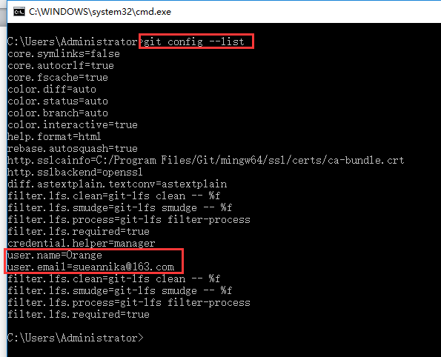 ②配置完后查看信息：看到刚刚配置的信息则配置成功

-》》git config --list

1. 创建一个git仓库

-》》仓库所在位置处：git init

1. 添加到暂存区域

-》》 git add 文件名

1. 提交到仓库

-》》 git commit –m “本次提交的信息记录”

-》》 git commit –am “信息”（提交暂存区所有的文件）

1. 查看仓库内所有文件的状态

-》》git status

1. 返回到先前的版本，HEAD指向最新提交的版本，一个~，回到上一个快照，~~回到上上个快照

-》》git reset HEAD /git reset HEAD~/git reset HEAD~2

1. 将暂存区的文件覆盖工作区

-》》git checkout – 文件名 （危险命令）

1. 查看历史命令

-》》 git log

1. 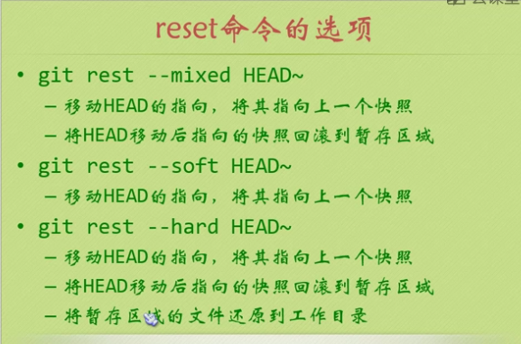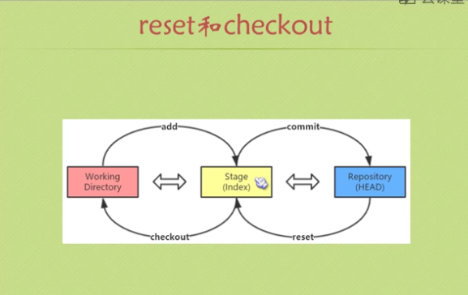
2. 回到某一版本

-》》 git reset id号

1. 回滚某一文件

-》》git reset 版本快照、文件名/路径

1. 比较暂存区域与工作目录

--- 表示在暂存区域的文件

+++ 表示在工作区的新文件

-》》git diff

1. 比较两个历史快照

-》》 git diff 快照ID1 快照ID2

1. 比较工作区和仓库版本的快照

-》》 git diff 快照ID

1. 比较暂存区域和仓库的版本快照

-》》git diff --cached [快照ID]

1. 修改最后一次提交的信息说明

-》》git commit --amend (-m “message”)

1. 在git中删除文件

-》》git rm 文件名

-》》git rm –f 文件名 （强制删除暂存区和版本快照的文件）

1. 重命名文件

-》》git mv 旧文件名 新文件名

1. git分支

①创建分支

-》》git branch 分支名

-》》git log [--decorate –oneline –graph --all]

②切换分支（HEAD 指向新分支）

-》》git checkout 分支名

③合并分支

-》》git merge 分支名（将指定的分支合并到本分支）

④删除分支

-》》git branch –d 分支名

1. 匿名分支，在此分支所做的所有的操作都会消失
2. 提交代码到远程仓库

-》》git remote add origin 远程仓库地址

-》》git push –u origin master

1. 下载远程仓库的所有变动

-》》git fetch [remote]

1. 更新本地仓库

-》》git pull